**Реализация системы перемещения**

**1. Выбор моторов**

Движение нашего робота обеспечивает 2 мотора. Мы используем один коллекторный мотор и один серво.

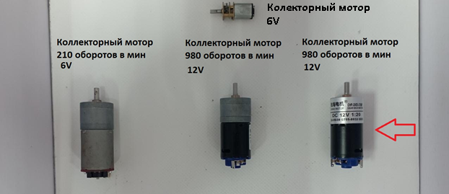

У нас было несколько видов моторов на выбор: 4 коллекторных (все представлено на картинке выше). Коллекторный мотор мощностью 500 оборотов в минуту мы не взяли, потому что он слишком маленький и слабый для нашей модели, он бы не смог обеспечить нашему роботу достаточно быстрое движение (находится ваше остальных моторов по центру). Что касается других коллекторных моторов, из них на выбор давали мотор мощностью 210 оборотов в минуту и два мотора с мощностью 980 оборотов в минуту. Мы решили не рассматривать мотор мощностью 210 оборотов в минуту так как он не смог бы обеспечить нашему роботу достаточную скорость на поле. Мы остановились на выборе между двумя моторами мощностью 980 оборотов. Из них мы выбрали самый новый по дате изготовления мотор (отмечен на картинке красной стрелкой). Моторы на картинке расположены в возрастании по мощности. Коллекторный мотор приводит нашу модель в движение. Программа регулирует его мощность и направление движения (вперед или назад).

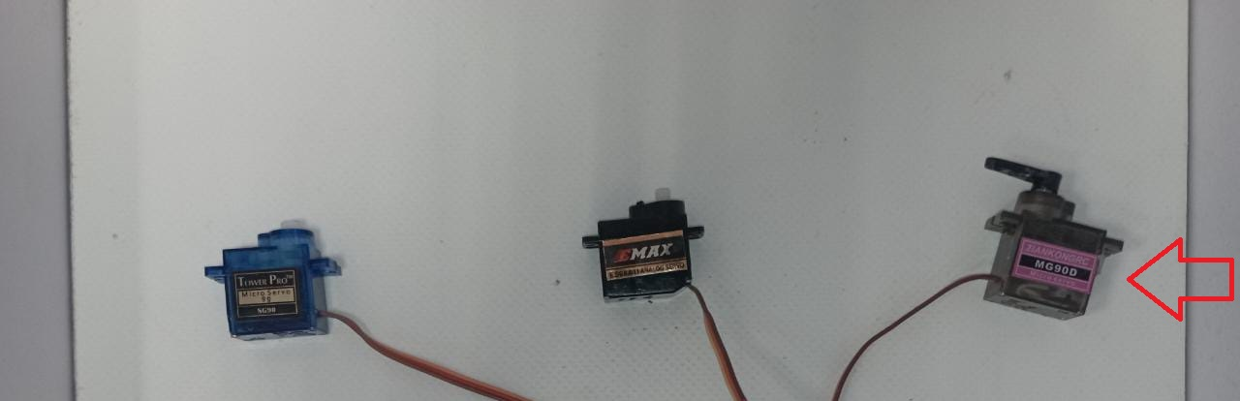

В качестве рулевой силы нам дали на выбор три серво мотора. Из них мы выбрали серво MG90D (на картинке отмечен красной стрелкой), потому что в отличии от других представленных на картинке выше мотор у него был железный редуктор, который бы обеспечил нашей модели долговечность механизма, бесперебойную и точную работу. Редуктор остальных моторов состоял из пластика, который в свою очередь мог легко привнести поломку модели. Снизу представленны характеристики на которые мы опирались в выборе мотора.

* *Рабочее напряжение: 4.8V ~ 6.6V*
* *Крутящий момент:*
  + *2.1 кг/см при 4.8V*
  + *2.5 кг/см при 6.6V*
* *Скорость:*
  + *0.10 сек/60 ° при 4.8V*
  + *0.08 сек/60 ° при 6.6V*
* *Ход сервопривода: 90 ° (45 ° в каждую сторону)*
* *Материал шестерни: металл*
* *Тип серво-машинки: цифровой*
* *Вес: 13г*

**1. Выбор подвески автомобиля**

У нас был выбор между вумя видами подвески: независимая подвеска и мосты.

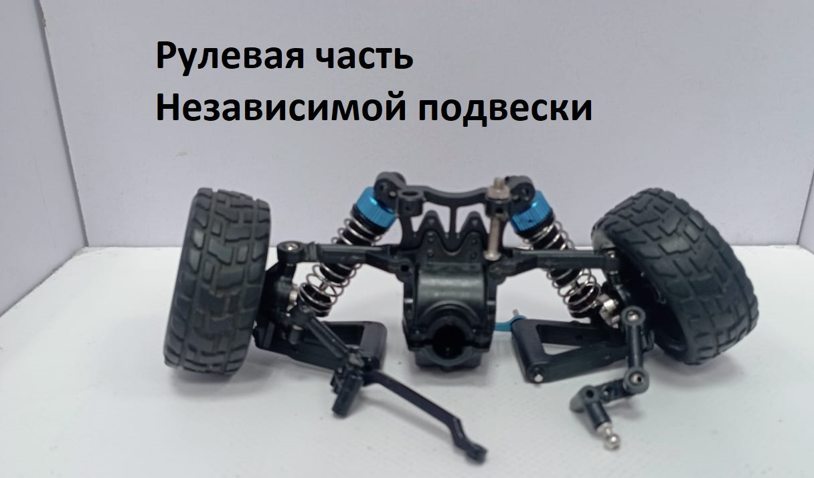

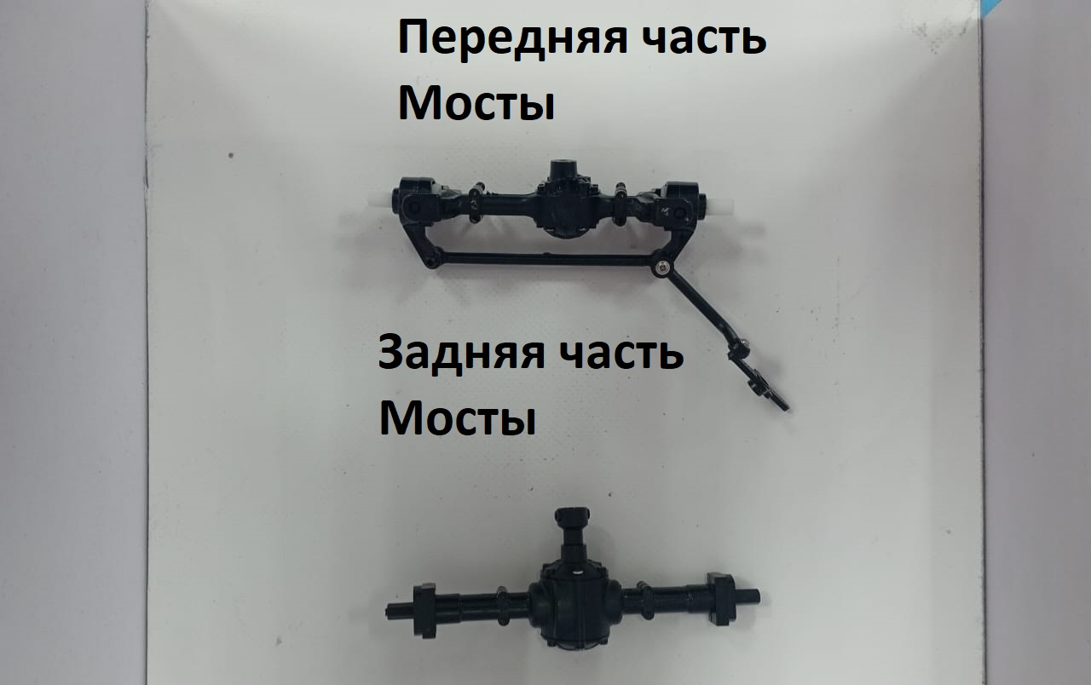

Мы сделали выбор в пользу независимой подвески, потому что в отличие от мостов в независимой подвески был механизм дефферинциала и, потому что каждое колесо имеет свое независимое состояние. Эти причины помогли нам сделать выбор в пользу независимой подвески.

**3. Выбор колёс**

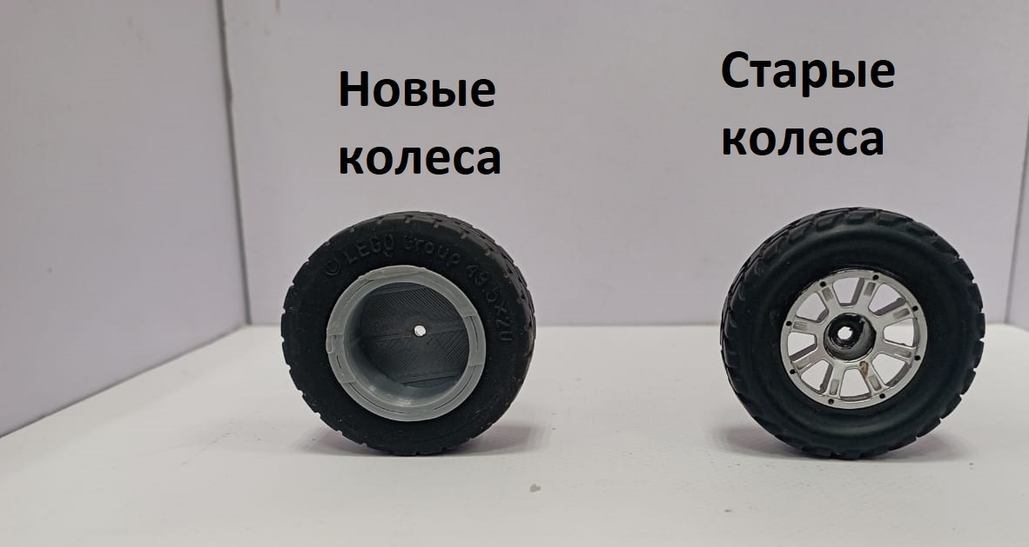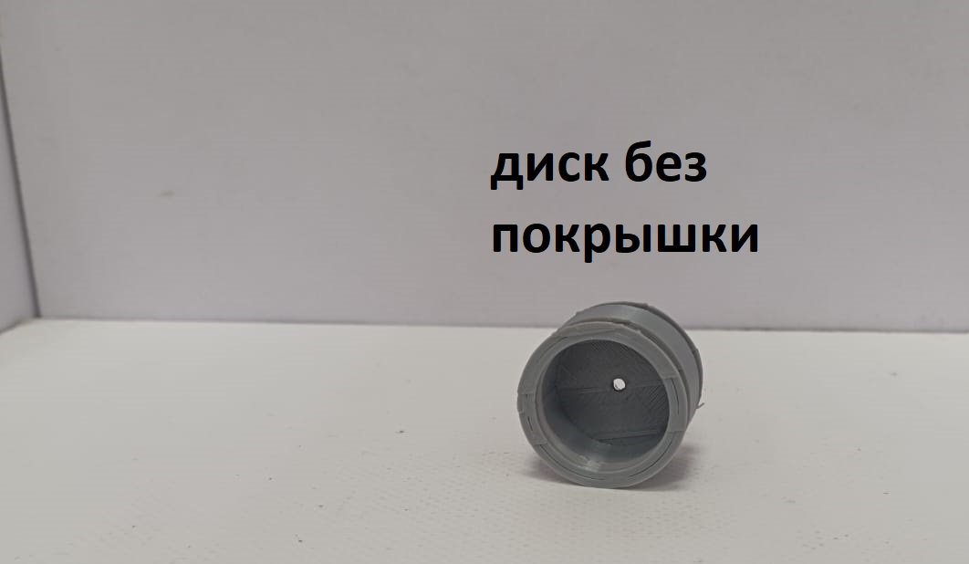

Сначала мы решили использовать стандартные колеса, которые прилагались к нашей шасси, но пришли к тому, что они слишком изношенные и, бывали моменты когда они пробуксовывали из-за плохого сцепления с трассой. Что бы такого больше не происходило мы решили взять шины из набора ЛЕГО МАИНДСТОРМС и самим разработать диски под эти шины. Как я считаю шины лего самые качественные и износостойкие, поэтому мы их и взяли. Разработка дисков не составили труда, мы измерили диаметр всей шины, глубину прорезов под неё и пришли к готовому варианту, который стоит в нашей модели сейчас. 3D модель диска можно найти и скачать в папке 3D, 3D модель диска называется «Колесо.slt» и уже сразу готова под печать.

**4. Создание рамы для робота**

Мы решили что все компоненты движения будут на основной раме. Исходя из размеров компонентов, и их формы мы сделали следующую раму. На картинке снизу представлена рама нашего робота, цифрами подписаны ключевые компоненты. 3D модель нашей рамы вы можете найти в папке 3D на нашем гитхабе, 3D модель рамы находится в файле «Основа(Нижний этаж).stl» и уже сразу готова под печать. Сверху над сервоприводом, с помощью шурупов, прикручена пластина, она обозначена на картинке цифрой 7 и служит для усиления крепления серво в пазе. Пластина под номером 8 служит дополнительным укреплением для передней части. Вы можете найти 3D модели пластин на нашем гитхабе в папке 3D, они находятся в одном файле с названием «Пластина.stl» и уже сразу готова под печать.

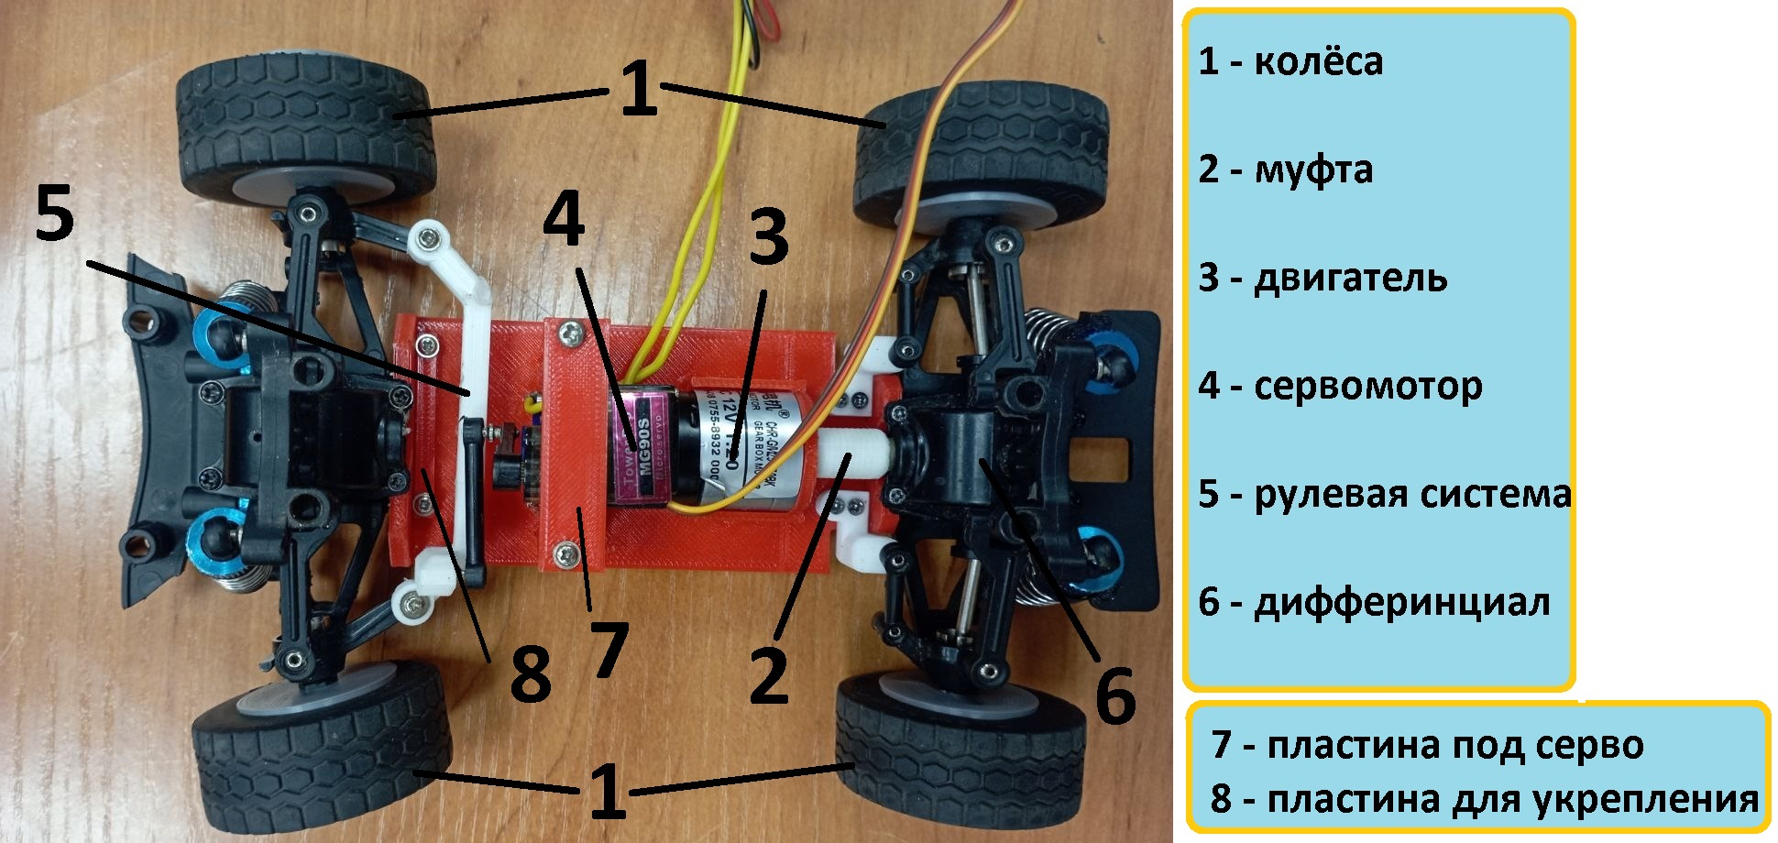

**5. Механическая схема**

Ниже представлена механическая схема нашего шасси, в рамке вынесены обозначения всех компонентов на схеме. Голубыми кружками обозначены подвижные места. Сервомотор управляет рулевой системой, и отвечает за поворот нашего робота в пространстве. Мотор заднего привода приводит в движение дифференциал, который в свою очередь реализует независимое движение колес, и более эффективное движение по полю.

